«Утверждаю»
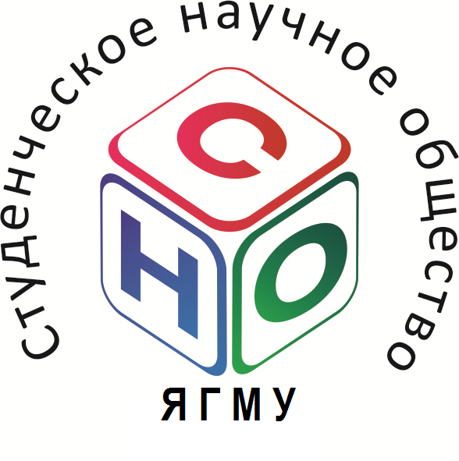 | Всероссийская научно-практическая конференция студентов и молодых учёных с международным участием  «Актуальные вопросы  медицинской науки» | 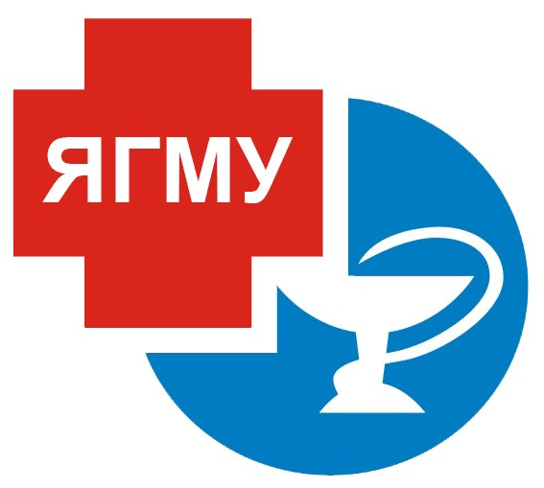
«___» сентября 2022 г.

______________________________
ректор ЯГМУ, профессор
А.Л. Хохлов
«Согласовано»
«___» сентября 2022 г.

______________________________
проректор по научной и инновационной работе, профессор П.М. Маслюков

Положение по проведению
Всероссийской научно-практической конференции
студентов и молодых учёных с международным участием
«АКТУАЛЬНЫЕ ВОПРОСЫ
МЕДИЦИНСКОЙ НАУКИ» – 2022
для участников из Ярославского государственного медицинского университета

Совет Студенческого научного общества и Совет Молодых ученых Ярославского государственного медицинского университета приглашает Вас принять участие в 76-ой Всероссийской научно-практической конференции студентов и молодых ученых с международным участием «Актуальные вопросы медицинской науки», посвященной 40-летию фармацевтического факультета ФГБОУ ВО ЯГМУ.

Конференция будет проводиться в начале декабря 2022 года в г. Ярославле.

Общие положения:
  - Организационный комитет – Совет СНО ЯГМУ.
  - Место и дата проведения – г. Ярославль, аудитории теоретических корпусов, кафедр и клинических баз ЯГМУ, начало декабря 2022 г.
  - Участники: студенты и молодые учёные до 40 лет (аспиранты, соискатели, ординаторы, молодые специалисты).
  - Формы участия в конференции:
- Очная (устный доклад)
- Заочная (публикация тезисов) см. Приложение 1. «Регистрация и требование к оформлению тезисов»
  - Условия участия: участие в конференции и публикация тезисов – бесплатно.
  - Официальный сайт конференции: http://gw.yma.ac.ru/sno/ раздел «КОНФ-2022»
  - Материалы конференции: сборник тезисов научных работ и программа конференции. Материалы публикуются на сайте конференции в группах СНО ЯГМУ в свободном доступе.

Материалы конференции:
Программа конференции публикуется в начале декабря 2022г. на сайте СНО ЯГМУ (http://gw.yma.ac.ru/sno/) и в группе в ВКонтакте (https://vk.com/sno_ysmu) и распространяется по кафедрам ЯГМУ (по одному экземпляру), участвующим в работе конференции.
  - Сборник тезисов издается к началу конференции в печатном и электронном виде.
Печатный сборник могут получить:
- кафедры ЯГМУ, задействованные в работе конференции (по 1 сборнику на кафедру);
Электронный сборник в формате pdf публикуется на сайте СНО ЯГМУ (http://gw.yma.ac.ru/sno/) в группах СНО ЯГМУ в свободном доступе.

ПОРЯДОК ПРОВЕДЕНИЯ НАУЧНОЙ КОНФЕРЕНЦИИ
1 | 1 октября –5 ноября 2022 г. | Обязательная самостоятельная регистрация всех желающих принять участие в конференции на сайте http://gw.yma.ac.ru/sno в разделе «КОНФ-2022»: Регистрация тезисов (очное или заочное участие)
2 | до 10 октября 2022 г. | Расширенные заседания научных кружков кафедр, посвященные выбору научных работ кандидатов на участие в конференции. Выбор от 1 до 5 лучших научных работ.
3 | не позднее 3-х дней со дня проведения заседания кружков кафедр | Предоставление протокола заседания в Научную часть университета (указываются все выступающие, в их числе рекомендованные для участия в конференции). Сканированная копия протокола в электронном виде пересылается Оргкомитету конференции по адресу conference2022ysmu@mail.ru. Макет протокола прилагается (Приложение №2)
4 | до 15 октября 2022 г. | Формирование и утверждение Оргкомитетом окончательного варианта секционных заседаний. Согласование с кафедрами места и конкретного времени проведения секционных заседаний. Утверждение председателя, секретаря и жюри секционных заседаний
5 | до 20 ноября 2022 г. | Подготовка, печать и рассылка по кафедрам программы конференции, бланков грамот за 2 и 3 места, протоколов оценки выступающих и прочих материалов
6 | 7 декабря 2022 г.  (предварительно) | День науки. Проведение секционных заседаний с участием студентов и молодых ученых из нашего ВУЗа и других учебных и научно-исследовательских и лечебно-профилактических заведений. Награждение призеров конференции, занявших 2 и 3 места (сразу после окончания выступлений докладчиков)
7 | 8 декабря 2022 г.  до 16 часов | Предоставление протоколов заседаний секций:  - в печатном виде в Научную часть университета;  - в электронном виде по адресу conference2022ysmu@mail.ru
8 | 21 декабря 2022 г.  (предварительно) | Пленарное заседание, посвященное итогам конференции в Зале заседаний Ученого совета. Награждение призеров, занявших 1 места

Требования к устному докладу на конференции:
- Доклад должен сопровождаться демонстрацией презентации в формате PowerPoint. В связи с разным программным обеспечением персональных компьютеров, просим сохранять Ваши презентации в двух расширениях .ppt и .pptx
- Продолжительность устного сообщения (доклада) не должна превышать 7 минут, 3 минуты отводится на обсуждение каждой работы.
- Название Вашей презентации должно соответствовать названию Ваших тезисов, отправленных ранее.
- Из технических средств Вам будут предоставлены мультимедийный проектор и персональный компьютер.
- Если Вам необходима помощь от Оргкомитета в демонстрации презентации, подготовьте, пожалуйста, печатный вариант сценария Вашего выступления.
- Требования к презентации: На первом слайде: название ВУЗа, название кафедры, название работы; Ф.И.О. докладчика; e-mail докладчика; Ф.И.О., научное звание и должность научного руководителя; город и год. Для успешного ознакомления слушателей с материалом работы, презентация должна быть контрастной и лаконичной. Пример прошлого года:

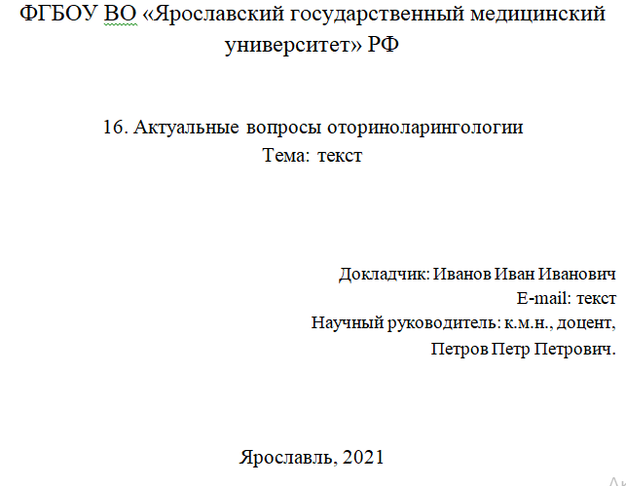

Работы оцениваются по следующим критериям:
- соблюдение пунктов: актуальность и научная новизна, цель исследования, материалы и методы, результаты и их обсуждение, выводы
- научная и практическая значимость
- личный вклад
- академичность выступления
- владение материалом и ответы на вопросы
- соблюдение регламента

Проект секционных заседаний:
(окончательный вариант секционных заседаний студентов и молодых ученых будет сформирован и утвержден после завершения регистрации очных участников конференции, распределение докладчиков по секциям осуществляется Оргкомитетом конференции)
1. Актуальные вопросы истории и философии
2. Гуманитарные науки
3. Медико-биологическое направление
4. Актуальные вопросы морфологии
5. Актуальные вопросы нейробиологии
6. Актуальные вопросы биохимии
7. Актуальные вопросы психологии
8. Актуальные вопросы неврологии
9. Актуальные вопросы психиатрии
10. Актуальные вопросы анестезиологии и реаниматологии
11. Актуальные вопросы онкологии и гематологии
12. Актуальные вопросы акушерства, гинекологии и перинатологии
13. Актуальные вопросы общей хирургии и травматологии с ортопедией
14. Актуальные вопросы педиатрии и неонатологии
15. Актуальные вопросы детской хирургии
16. Актуальные вопросы оказания стационарной помощи детям
17. Актуальные вопросы оториноларингологии
18. Актуальные вопросы офтальмологии
19. Актуальные вопросы стоматологии
20. Актуальные вопросы реабилитации и спортивной медицины
21. Актуальные вопросы медицинской профилактики, социальной работы и гигиены
22. Актуальные вопросы диагностики и лечения внутренних болезней
23. Актуальные вопросы микробиологии
24.Актуальные вопросы инфекционной патологии
25. Актуальные вопросы экстренной и плановой хирургии
26. Актуальные вопросы фармакологии и фармакотерапии
27. Актуальные вопросы химии в фармации
28. Актуальные вопросы фармацевтической и токсикологической химии
29. Актуальные вопросы фармакогнозии и фармацевтической технологии
30. Актуальные вопросы управления и экономики фармации
31. Актуальные вопросы общественного здоровья и здравоохранения
32. Актуальные вопросы биоэтики и экономики
33. Актуальные вопросы дерматовенерологии
34. Актуальные вопросы медицины и здравоохранения в России и за рубежом
35. Экспериментальная и теоретическая биология
36. Актуальные вопросы урологии
37. Актуальные вопросы фармакогнозии и фармацевтической технологии
38. Актуальные вопросы клинической психологии

Контакты:
- Вся информация, касающаяся проведения и организации конференции будет размещаться на сайте конференции gw.yma.ac.ru/sno в разделе «КОНФ-2022».
NB! Очных участников конференции просим самостоятельно и регулярно следить за новостями сайта конференции.
- В случае возникновения вопросов Вы можете выйти на прямую связь с контактными лицами Оргкомитета:

Председатель Совета СНО:  Иванюк Никита Владимирович  Тел: +7 (963) 648-34-41  E-mail: nivanuk35@gmail.com  Секретарь Совета СНО:  Преображенский Никита Дмитриевич  +7 (980) 705-15-27  E-mail: Preobraz1999@yandex.ru | Заместитель председателя Совета СНО:  Анхимова Арина Сергеевна  +7 (901)-986-72-65  E-mail: farman.arina@gmail.com

С уважением, Организационный комитет конференции

